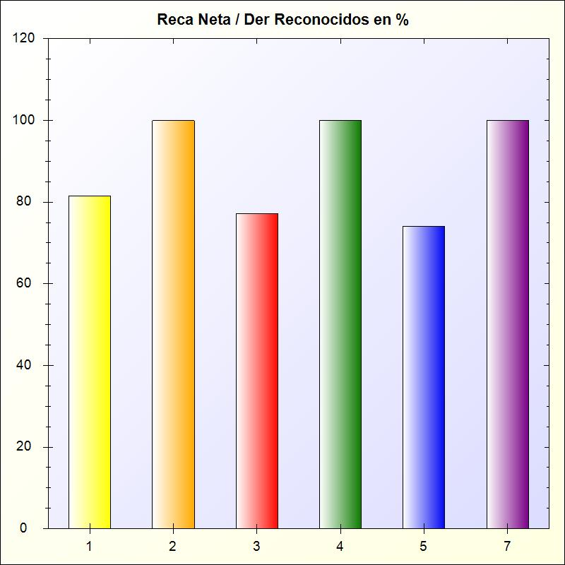
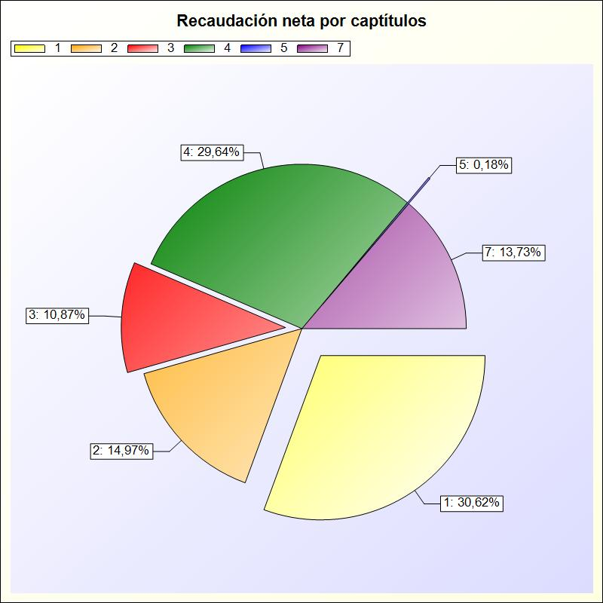

A) REALIZACIÓN DE COBROS

REALIZACIÓN DE COBROS: Refleja la proporción que suponen los cobros obtenidos en el
ejercicio sobre los derechos reconocidos netos

FÓRMULA: Recaudación neta / Derechos reconocidos netos

1 - Impuestos directos

Capítulo

Recaudación Neta (A) Der. Rec. Netos (B) Porcentaje (A/B * 100)

8.229.815,32 10.096.432,40 81,51 %
2 - Impuestos indirectos
3 - Tasas, precios públicos y otros ingresos
4 - Transferencias corrientes
5 - Ingresos patrimoniales
7 - Transferencias de capital
TOTAL
4.022.881,57
2.921.194,64
7.968.006,73
48.241,02
3.691.309,68
26.881.448,96
4.022.881,57
3.780.976,19
7.968.006,73
65.117,20
3.691.309,68
29.624.723,77
100,00 %
77,26 %
100,00 %
74,08 %
100,00 %
90,74 %

* -> Aporte relativo de cada detalle al valor total del indicador

